自定义指令的写法：（v-wang=“color”）
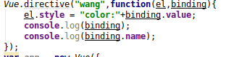
自定义指令的生命周期：
